8º Básico
Historia, Geografía y Cs. Sociales
Prof. Constanza Arredondo F
constanzaarredondo@colegiosanfelix.cl

GUÍA DE APRENDIZAJE N° 5 “LA EDAD MODERNA: La ruptura de la religión católica: La Reforma Protestante de Lutero”
Nombre: |  | Fecha Entrega: | 26/06/2020

OBJETIVO DE APRENDIZAJE
- Comparar la sociedad medieval y moderna, considerando los cambios que implicó la ruptura de la unidad religiosa de Europa, el surgimiento del Estado centralizado, el impacto de la imprenta en la difusión del conocimiento y de las ideas, la revolución científica y el nacimiento de la ciencia moderna, entre otros.
Instrucciones Generales:
- Leer atentamente las actividades y el contenido de la guía
- El plazo de entrega es el 26-06-2020, por vía correo colegio o WhatsApp institucional.
- Esta guía se relaciona directamente con los contenidos de las clases.
- Se utilizará actividades del texto escolar. Puedes con él complementar tu aprendizaje.
ITEM I: Contenidos: LA CRISIS DEL CATOLICISMO Y LA REFORMA PROTESTANTE DE LUTERO
Clase Nº1: Viernes 19/06.
- Ticket de entrada: Reflexión entorno al cambio de mentalidad de la Edad Media a la Edad Moderna
- Explicación de Actividades guía nº5
- Identificar los antecedentes de la crisis religiosa y su ruptura social.
- TAREA (clase nº2): Para mejorar la comprensión de las propuestas de Lutero, visualiza el siguiente video explicativo: https://www.youtube.com/watch?v=V1zdeV-q5u8 (PREGUNTAS TICKET CLASE Nº2)

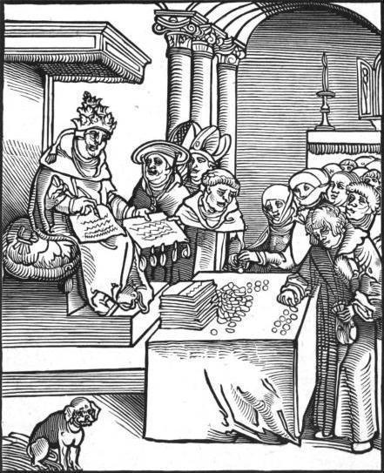
1. LA CRISIS RELIGIOSA Y SU RUPTURA EN EUROPA.

En el siglo XVI se produjo una crisis que quebró la unidad de la cristiandad, que fue una característica de la religiosidad de la Edad Media, y sus causas son un tema discutido hasta el día de hoy por los historiadores.

A fines de la Edad Media, algunos sectores de la sociedad criticaron ciertas prácticas de la Iglesia católica. En el siglo XIV algunos teólogos como el inglés John Wycliffe y el checo Jan Hus Criticaron a la Iglesia y propusieron reformas para que ésta volviera a las prácticas de los primeros cristianos. Ambos fueron condenados por herejía, es decir, por ir en contra de la doctrina o conjunto de ideas y principios básicos de la Iglesia

Los críticos de la época planteaban que la Iglesia se estaba alejando de los principios cristianos originales y que los altos cargos eclesiásticos vivían rodeados de lujos y riqueza. También denunciaban que muchos sacerdotes no respetaban normas como el celibato, desconocían el latín y no estaban preparados para celebrar la misa. Otras prácticas cuestionadas fueron las siguientes:

Simonía : corresponde a la compra y venta de cargos eclesiásticos sacramento de reliquias y de promesas de oración

Nepotismo: corresponde a la entrega de cargos eclesiásticos a familiares

Venta de indulgencias: la indulgencia consistía liberar a las personas de la pena o castigo por un pecado cometido. En el siglo XVI, algunos miembros de la Iglesia pedían dinero a los fieles a cambio de indulgencia . Por ejemplo, en 1515 el Papa León X promulgó una indulgencia para quienes dieran limosnas y así poder terminar la construcción de la basílica de San Pedro del Vaticano

Bajo este contexto de críticas, surgió un movimiento religioso que sus inicios busco la renovación de la Iglesia católica, pero que terminó con la ruptura de la unidad religiosa europea.

Clase Nº2: Viernes 26/06
- Ticket de entrada: Identificar los antecedentes de la crisis de la religión Cátolica.
- Dudas y consultas de desarrollo Actividades Guía Nº5
- Reconocer y comprender las propuestas de Martín Lutero y su reforma protestante

2. LA REFORMA PROTESTANTE DE MARTÍN LUTERO.

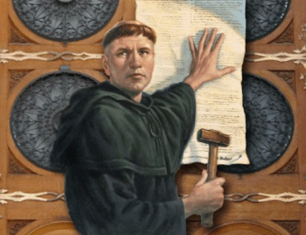
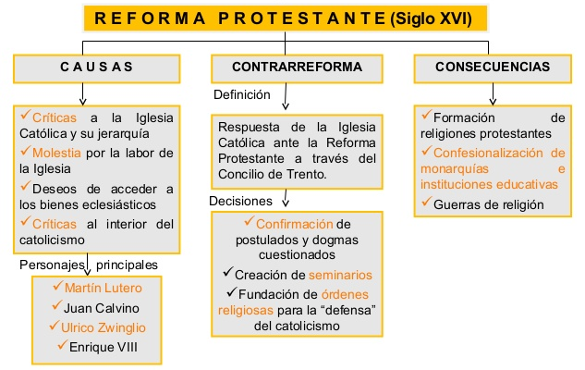

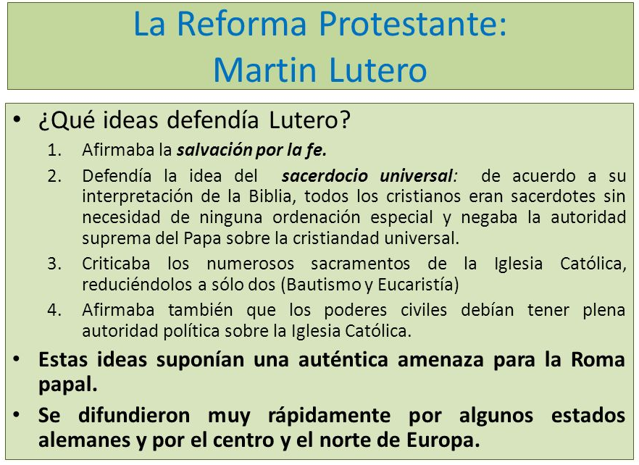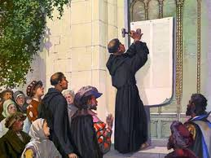

ITEM 2: Actividades de Apoyo (TICKETS DE ENTRADA)
IMPORTANTE: De acuerdo con el calendario de clases, se debe realizar los tickets de entrada correspondientes. Estos serán revisados durante la clase y en el cierre del proceso (entrega de guía resuelta).
TICKET DE ENTRADA CLASE Nº1.
De acuerdo con los contenidos que trabajamos en la etapa nº4, en el cuadro que se presenta a continuación, o si prefieres lo puedes realizar en tu cuaderno de historia. Realiza un dibujo o relato que explique (reflexione) sobre el cambio de mentalidad de la edad Moderna (Teocentrismo al Antropocentrismo)

TICKET DE ENTRADA CLASE Nº2
De acuerdo con la visualización del video (tarea de la Clase Nº1) y los contenidos de la clase anterior, responde las siguientes preguntas: (Recuerda respuestas bien argumentadas)

1. ¿Cuáles son los conflictos o hechos que marcaron el inicio de la crisis religiosa? (nombra y explica dos)
ANTECEDENTE Nº1

ANTECEDENTE Nº2

2. ¿Quién Fue Martín Lutero? (Explica brevemente su importancia que se muestra en el video).

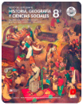
ITEM 3: Aplicación (Actividad Nº2)
Trabajo con el texto escolar: Historia Octavo Básico

- Comenzaremos a trabajar con la Unidad 1 ¿Qué cambios y qué continuidades dieron origen al mundo moderno?”, Lección Nº2: Cambios políticos, económicos y religiosos del mundo moderno, páginas 30 y 31, que nos servirán para contextualizarnos de los contenidos que veremos en esta nueva etapa de guías de trabajo y que se encuentra en tu texto.
- La realización de estas actividades, deben ser desarrolladas en la guía en forma ordenada. En el caso de que sea realizada en tu cuaderno de historia, debes sacar una fotografía e incluirla en la misma guía.
- Es importante recordar que las respuestas de las actividades de desarrollo deben ser completa (bien argumentadas). De lo contrario, tu trabajo estará incorrecto, y será reenviado para su corrección. Es decir, no se aceptarán respuestas de monosílabos (Ej. Sí o No)
- LA GUÍA debe tener su nombre y asignatura como nombre del documento
- Utilizar correo institucional del colegio para consultas y envió de la guía.
- Esta actividad será evaluada de manera formativa a través de la pauta de evaluación que se entrega al final de la guía. LA FECHA DE ENTREGA ES EL 26-06-2020
- Después que realices tus actividades, debes completar tu proceso de autoevaluación, ya que es importante que conozcas tu dedicación y preocupación por aprender, y sobre todo valorar tu esfuerzo en tu aprendizaje. ¡Así que hazlo a conciencia!
- Cualquier duda que tengas me escribes a mi correo electrónico que se encuentra al inicio de la guía.

Actividad Nº2.
- El trabajo de la Guía Nº4 se centrará en las páginas 30 y 31. Con la información de ambas páginas y los contenidos de la guía realizarán la actividad de la pág. 31, (preguntas 1,2,3,4 y 5). Las preguntas las puedes contestar directamente en la guía o realizarlo en tu cuaderno de Historia (si utilizas este método copia el orden que se presenta en el desarrollo).
- Importante: Leer atentamente los recursos (fuentes históricas) que se encuentran en ambas páginas (A,B,C,D y F). RECUERDA RESPUESTAS COMPLETAS.

Desarrollo de tus Respuestas Actividad pág. 31.

1)

2)

3)

4)

5)

ITEM 4: EVALUACIÓN

PAUTA DE EVALUACIÓN
Con esta pauta, tu profesor/a evaluará el logro de tus aprendizajes.
No debes completarla, lo hará ella, una vez que revise tu trabajo enviado.
Indicadores de evaluación | Niveles de logro
 | Logrado  3 puntos | Parcialmente logrado  2 puntos | Por lograr  1 punto
- Cumple con las instrucciones de trabajo
- Realiza correctamente las actividades (libro y Guía) y sus respuestas son completas (bien argumentadas)
- Sus respuestas poseen una buena redacción y letra clara
- Envía correctamente lo solicitado en la Guía
- Participa en las clases remotas de aprendizajes.
- Cumple con el protocolo de las videoconferencias.
- Responde correctamente la autoevaluación Guía Nº5
- Envía las actividades en los plazos establecidos. (26-06-2020)
Observaciones:

Coordinación Académica
Colegio San Félix

PAUTA DE AUTOEVALUACIÓN ENSEÑANZA BÁSICA
PREGUNTAS DE CIERRE DE LA ACTIVIDAD
¿Qué fue lo que más me costó aprender y por qué?
¿Qué fue lo que me resultó más fácil aprender?
¿Cuánto tiempo necesité para hacer esta actividad?
¿Qué hice cuando tuve una duda?
¿Me organicé de alguna manera para realizar la actividad?
¿Haría algo distinto la próxima vez que tenga que realizar algo parecido?
¿Qué necesito hacer mejor?
Consultas o sugerencias para tu profesor/a
Pinta la cara que represente lo que sentiste realizando las actividades

